* **Table Per Subclass**

Giống **Table Per Class** nhưng sẽ khắc phục được nhược điểm bị duplicate column trong các sub-class

Chỉ có primary bị lặp lại ở các sub-class (mục đích để Join)

* + **Ưu điểm**
    - Table được chuẩn hóa
    - Có thể định nghĩa NOT NULL constraint
  + **Nhược điểm**
    - Performance thấp (do phải Join các child class liên quan trong câu query)

VD1:

|  |  |
| --- | --- |
| *Java* | *SQL* |

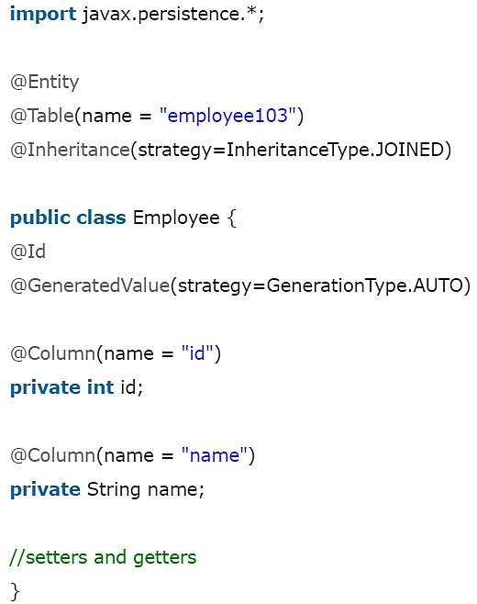

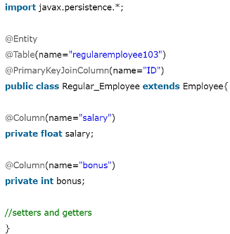 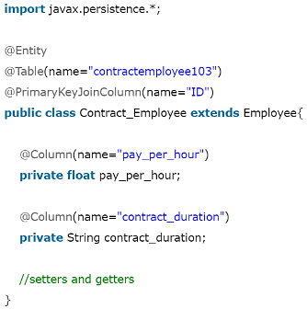

* **Reference**

https://www.javatpoint.com/hibernate-table-per-subclass-using-annotation-tutorial-example <https://www.baeldung.com/hibernate-inheritance>